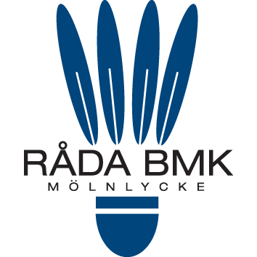

Div 3 V Götaland
Råda badmintonklubb hälsar samtliga klubbar varmt välkomna till säsongens sista serie sammandrag.
Lördag 21 mars.
OBS Ny spelplats OBS

Vi kommer att spela i TB-Hallen i Åby Mölndal.
Vi har även blivit tvungna att ändra på tiderna.
Första omgången startar 10.15.
Andra startar 14.15 går ej att tidigarelägga Åby BMK har verksamhet.
Vi kommer att ha tillgång till 6 banor och kommer att spela enligt nedan.
Under sammandraget kommer vi att spela med följande bollar.
TRUMP 102 Pris per rör 160 kr.

10.15 Råda BMK - Ullevi BMK 2

10.15 BMK Kungs - Varbergs BMK 2

10.15 IK Wega - Vårvindens BMK 2

--------------------------------------------------------------------------------------------------------

14.15 Varbergs BMK 2 - Vårvindens BMK 2

14.14 BMK Kungs - IK Wega

14.15 BS Centrum - Ullevi BMK 2

Matchen mellan BS Centrum – Råda BMK spelas torsdag 19 mars.

--------------------------------------------------------------------------------------------------------

Det är viktigt att ranking inkommer till matchledaren snarast
Dock senast 30 minuter före lagets första match.
Laguppställning skall lämnas in minst 30 minuter före lag matchens början till match ledaren.

Match ledare
Leif Andersson
Tel B 031/ 338 07 56. Tel A 031/ 98 43 35
Mobil 073 775 11 10

Bilagor: Ranking och Laguppställning

